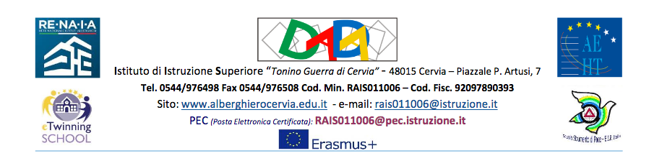

Circolare n. ….
Ai Docenti Di Sostegno della classe….
Proff. (elenco dei docenti)
Al Coordinatore di Classe
A tutto il C.d.C. della classe….
Al referente UONPIA
Alle altre figure di riferimento
Al Personale ATA

OGGETTO: CONVOCAZIONE PRIMO/INTERMEDIO/FINALE GLO (CLASSE, Ex. GLO 1A)

Le SS.LL. sono convocate il giorno ……………….. alle ore ………………… in modalità mista per discutere e deliberare il seguente O.D.G. per l’alunna/o ……… (INIZIALI).
- Discussione del Piano Educativo Individualizzato
- Varie ed eventuali

